Web Teknoloji Ödev

İsim : İsmet Özkan

Öğrenci No : B211210061

Ders adı : Web Teknoloji

Öğrenim grubu : 1-B

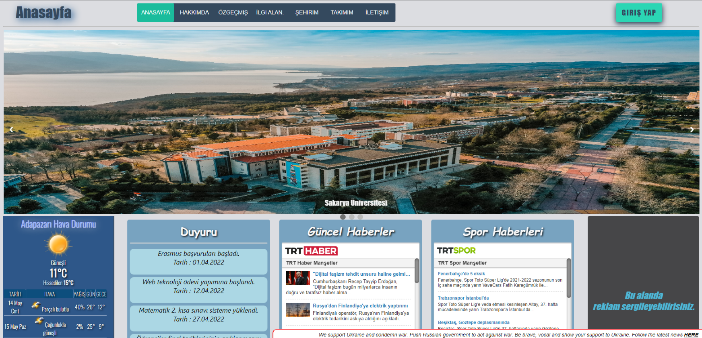

Ana sayfam giriş niteliğinde olup Sakarya fotoğraflarını slider seklinde kullandım.

Alt tarafa 5 tane ayrı blok şeklinde bir alan yapıp içerilerine haber, hava durumu, reklam alanı, duyurular kısmı koydum. Sağ üst kısımda giriş butonum ve yukarıda ise nav tagım bulunmakta.

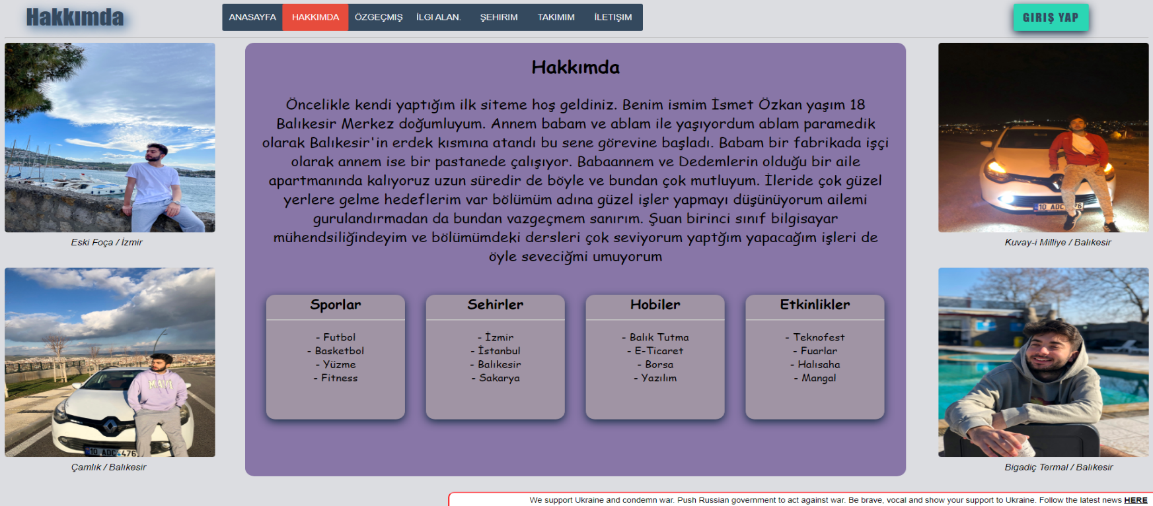

Hakkımda sayfam da yaptığım bu websitesine hoş geldiniz mesajı ile yazıma başladım ve kendi hayatımdan bahsettim. Sağ ve Sol kısımlarda ise fotoğraflarım ile görsellik kattım.

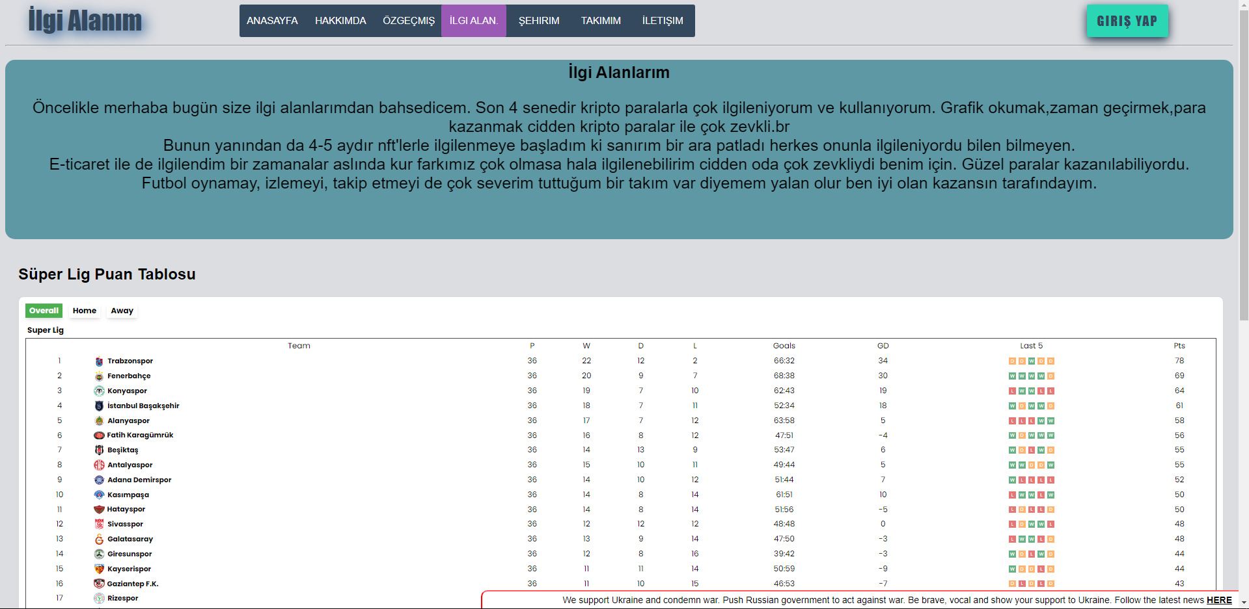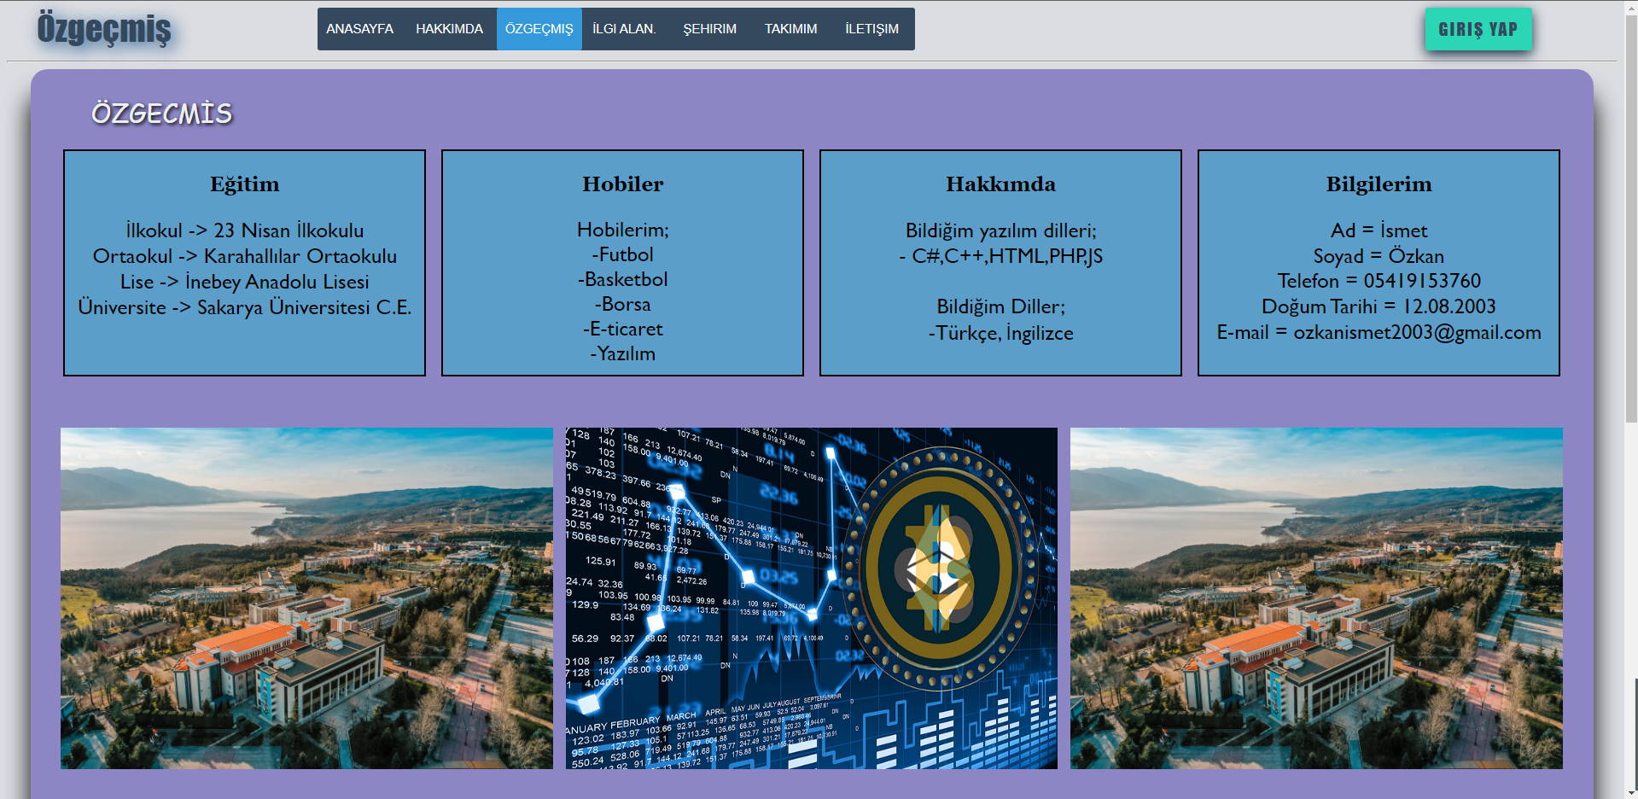Özgeçmiş sayfamda eğitim, hobiler, hakkkımda, bilgilerim adı altında 4 tane bölüm açtım ve bilgilerini doldurdum. Alt kısımda ise yukarıdaki bilgilere ait fotoğraflar ile görsellik kattım.

İlgi Alanım sayfam da ilgi alanlarımdan bahsettiğim bir yazı bloğu kullandım. Alt kısımda ise Süper Lig puan tablosu ve onunda altında Kripto borsa fiyatlarını koydum.

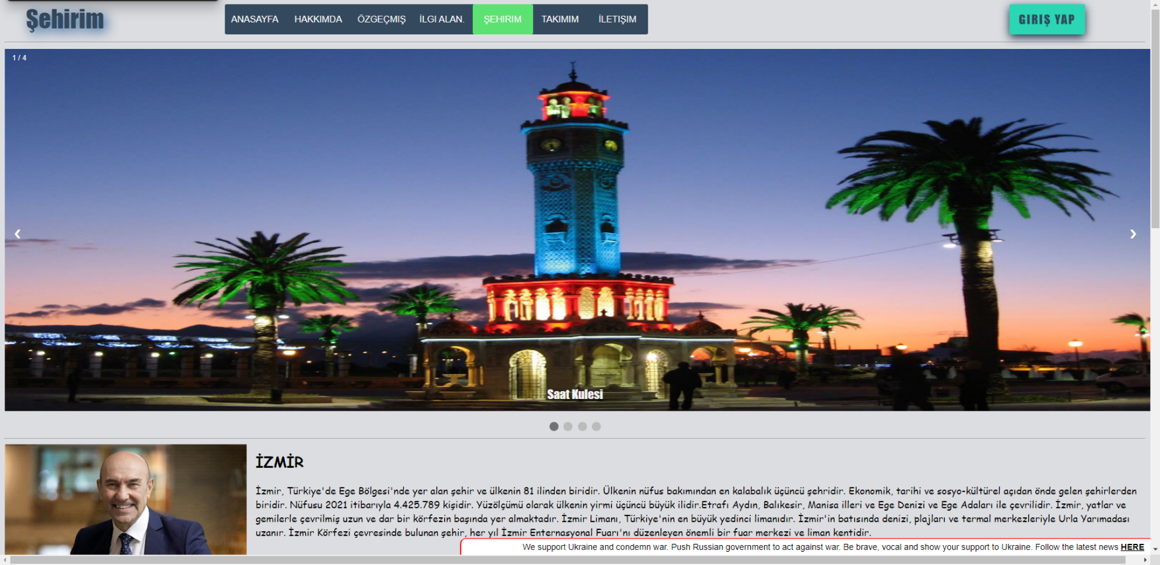Şehrim sayfamda sevdiğim şehir olan İzmir’den bahsettim. Üst kısımda slider ile fotoğraflar alt kısımda ise kategorilere göre farklı yazılar yazdım.

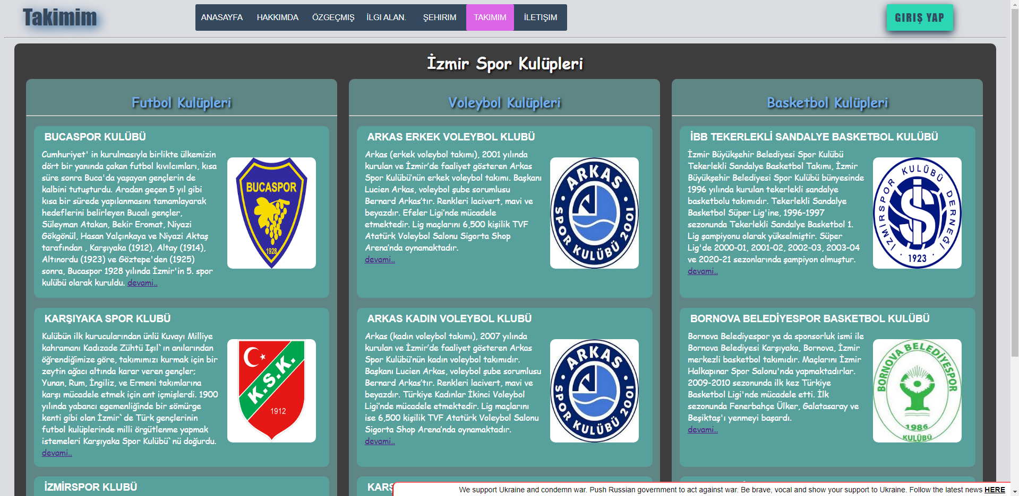

Takımım sayfamda ise İzmir’in spor kulüplerinden bahsettim. Bunları 3 kategoride ayırıp futbol, voleybol, basketbol olarak ayırıp hepsinin açıklamalarını yazdım.

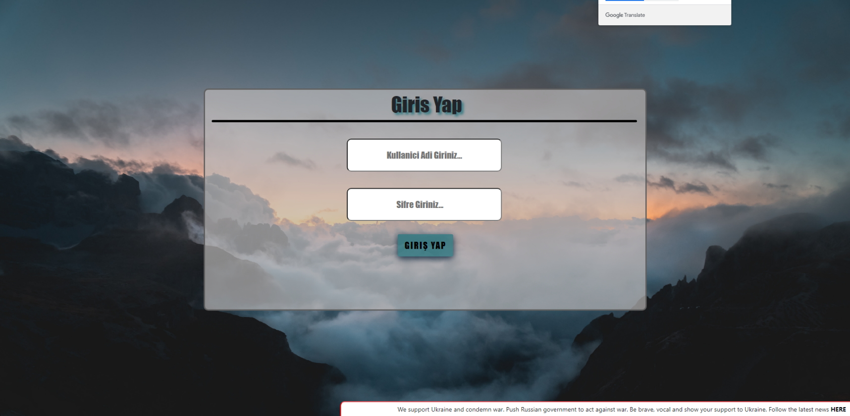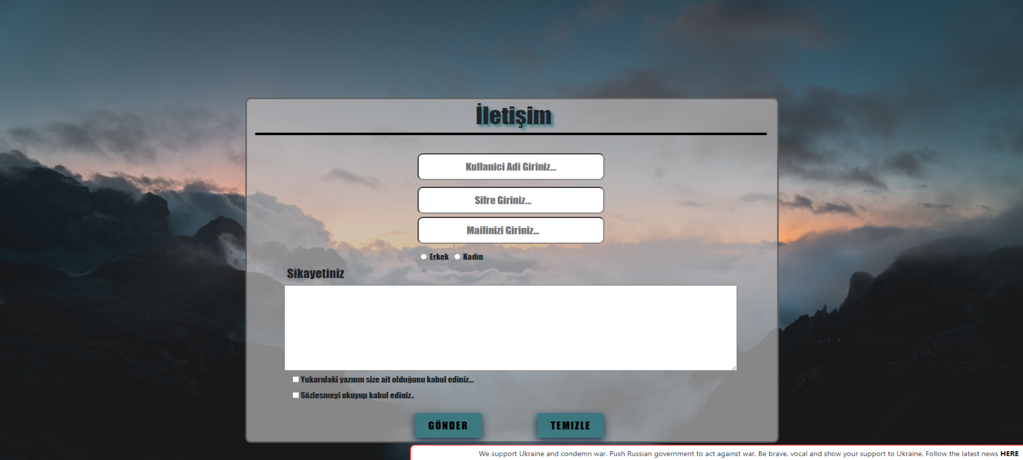 İletişim sayfasını ise form elemanlarını kullanarak bilgileri aldığım bir sayfa yaptım. Ve buradan aldığım bilgileri iletisi çıktı olarak başka bir sayfada kullanıcıya geri döndürdüm.

Giriş sayfasında ise Kullanıcı adı ve şifre istenilen bir form yaptım ve bilgileri kontrol ettiğim bir js kodu kullandım. Bilgiler yanlış ise site hatalı diye uyarı veriyor. Bilgiler doğru ise giriş başarılı deyip ana sayfaya yönlendiriyor.

WEB SİTE LİNKİ : <https://b211210061iismet.000webhostapp.com/index.php>

Not : Site boyutlandırması %80 olarak ayarlayınız.